Projet SEFORA



Manuel Utilisateurs
de l'application Web SEFORA

Ref :
MANUEL_MINDEF-SEFORA_v0.5

SOMMAIRE

1 - Descriptif du document 4
2 - Révision(s) du document 4
3 - Introduction 4
4 - Interface générale 5
4.1 - Vue générale 5
5 - Identification 6
5.1 - Se connecter 6
5.2 - Première authentification 8
5.3 - Modifier son profil 8
6 - Profils 9
6.1 - Profil administrateur 9
6.2 - Profil Super Utilisateur 9
6.3 - Profil Agent traitant 9
6.4 - Profil Valideur 9
7 - Les dossiers 10
7.1 - Liste des dossiers 10
7.2 - Consulter un dossier 12
7.3 - Les dossiers archivés 15
8 - Configuration 17
9 - La gestion des utilisateurs 17
9.1 - Liste des utilisateurs 17
9.2 - Ajouter un utilisateur 18
9.3 - Consulter, Modifier et Archiver 19
10 - La gestion des US 20
10.1 - Liste des US 20
10.2 - Ajouter une US 21
10.3 - Consulter, Modifier et supprimer 21
11 - La gestion des profils 22
11.1 - Liste des profils 22
11.2 - Ajouter un profil 23
11.3 - Consulter, Modifier et supprimer 26
11.4 - Détails des droits des 4 profils de base 27
12 - La gestion des etats internes 28
12.1 - Liste des états internes 28
12.2 - Ajouter/Modifier un état 29
13 - La gestion des formulaires CERFA 30
13.1 - Liste des formulaires 30
13.2 - Ajouter un formulaire 31
13.3 - Champs paramétrables 32
13.4 - Assignation automatique 35
13.5 - Modification 36
14 - Consulter les actions 37
15 - Paramétrage Web 38
16 - Les imports 40
17 - Statistiques 41
18 - Glossaire 42
18.1 - Agent traitant 42
18.2 - Assignation 42
18.3 - Délégation 42
18.4 - Dossier 42
18.5 - État d'un dossier 42
18.6 - Formulaire CERFA 43
18.7 - Serveur de formulaires 43
18.8 - Super-utilisateur 44
18.9 - Unité structurelle 44
18.10 - Valideur 44

Descriptif du document

Document : | Projet SEFORA  Manuel Utilisateurs
Référence du document : | MANUEL_MINDEF-SEFORA_v0.5
État : | En cours de rédaction
Auteurs : | M. Pierre Maindron, Ergonome
Diffusion : | Comité utilisateurs

Révision(s) du document

Date | Révision | Nature de la révision | Auteur
15/06/09 | 0.1 | Création du document | Pierre Maindron
02/07/09 | 0.2 | Mise à jour du document | Pierre Maindron
11/08/09 | 0.3 | Mise à jour du document | Pierre Maindron
16/09/09 | 0.4 | Ajout des demandes utilisateurs | Pierre Maindron
14/10/09 | 0.5 | Modifications liées au serveur de Formulaire | Pierre Maindron

Introduction
Ce document présente le fonctionnement et l'utilisation de l'application SErveur de FORmulaires Administratifs (SEFORA).

Vous y trouverez une présentation générale de l'interface de l'application, une présentation de la gestion des utilisateurs et de leurs droits ainsi qu'une description complète de chaque fonctionnalité.

L'application SEFORA propose une interface entre le serveur de formulaires CERFA et l'agent traitant. Il va pouvoir y visualiser les informations des dossiers qu'il a à traiter et y faire figurer l'état d'avancement de traitement de ces dossiers.

Interface générale

Vue générale
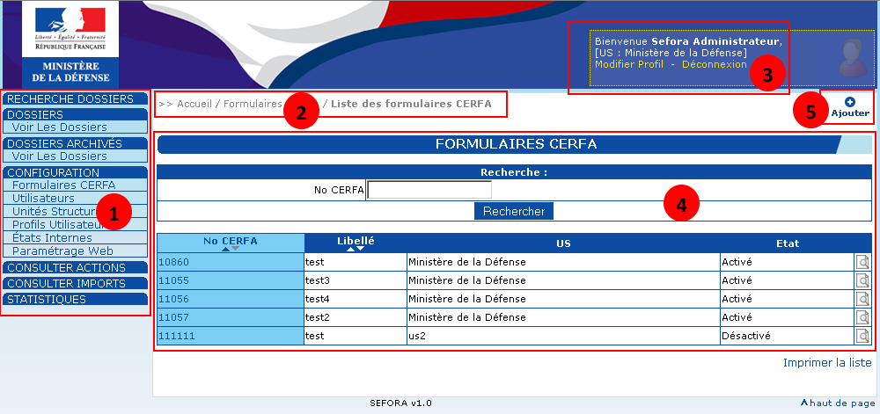
L'interface de l'application est composée de plusieurs zones, toujours positionnées de la même façon sur l'écran :

1- Le menu principal ;

2- Le fil d'Ariane ;

3- La zone utilisateur ;

4- La zone d'informations ;

5- Le bouton d'ajout ;

Identification

Se connecter
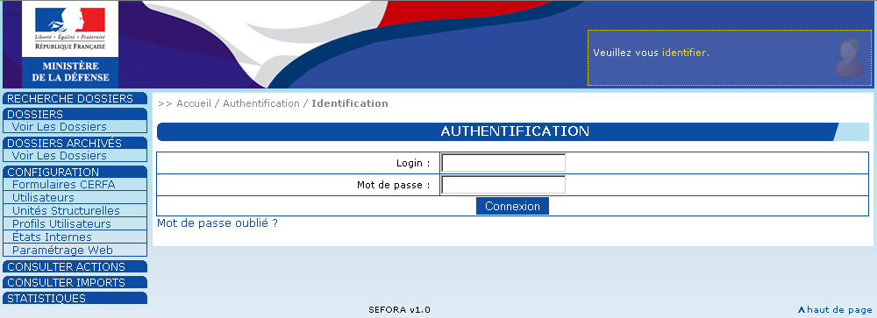
Pour pouvoir accéder aux fonctionnalités de l'application SEFORA, vous devez avoir un compte utilisateur. Indiquez dans les champs Login et mot de passe vos informations de connexion.

Si vous ne connaissez pas votre login et votre mot de passe :
- si vous êtes agent traitant demandez la création d'un compte auprès du super utilisateur SEFORA de votre organisme ;
- si vous êtes super utilisateur demandez la création d'un compte auprès de l'administrateur de SEFORA ;

Pour le ministère de la défense vous pouvez prendre l'attache de Valérie Plier ou de Thierry Juret.

Lors de la création de votre compte, vous recevrez dans votre boite aux lettres personnelle le login et mot de passe associé qu'il faudra modifier lors de votre prochaine authentification.

Si vous avez perdu votre mot de passe, vous pouvez en obtenir un nouveau en cliquant sur le lien « Mot de passe oublié ? », puis en indiquant votre adresse email.

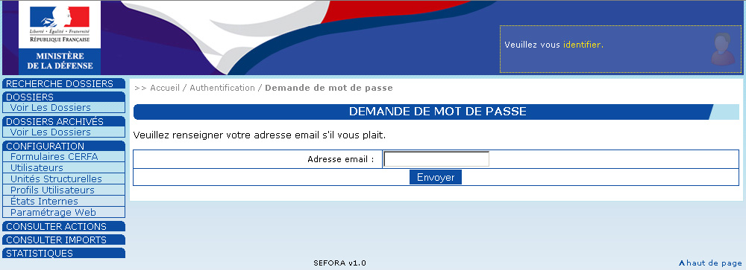
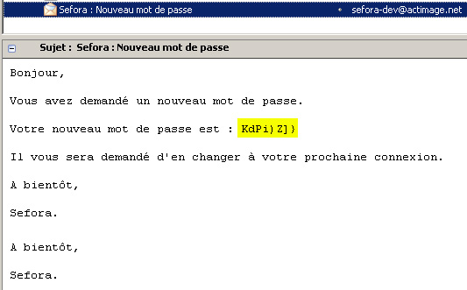
Vous recevrez dans les minutes qui suivent votre nouveau mot de passe, qu'il faudra modifier lors de votre prochaine authentification.

Première authentification
Lors de votre première authentification, ou si vous avez demandé un nouveau mot de passe, le système va, pour des raisons de sécurité, vous inviter à modifier ce mot de passe.

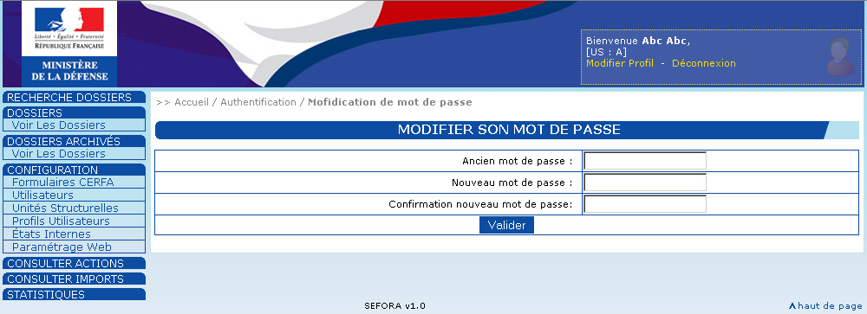
Vous devez utiliser un mot de passe de 8 caractères minimun et avec au moins 2 caractères spéciaux : #\~?./,;:!%*$&'<>()[]{}@-_+=|

Chaque compte utilisateur est associé à un profil qui lui permet de faire un certain nombre d'actions limitées.

Modifier son profil
Une fois connecté, vous avez la possibilité de modifier votre profil en cliquant sur le lien « Modifier Profil » dans le cartouche en haut à droite.

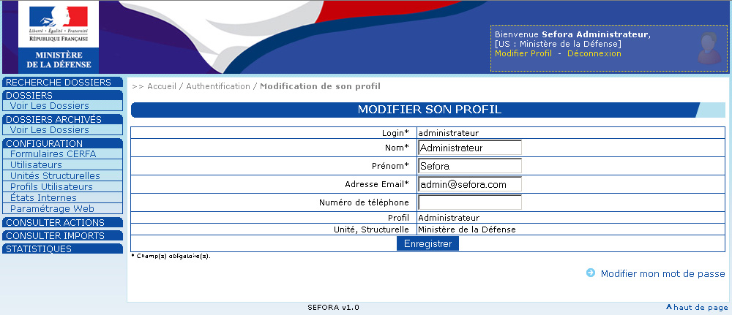
Vous pouvez modifier votre nom, prénom, adresse email et numéro de téléphone.

Pour modifier votre mot de passe cliquez, sur le lien « Modifier mon mot de passe » en bas à droite de la page « Modifier Profil ».

Profils
Chaque compte utilisateur est associé à un profil qui lui permet de faire un nombre d'actions limitées.

Il y a quatre profils par défaut : Administrateur, Super Utilisateur, Agent Traitant et Valideur. D'autres profils peuvent être définis par l'administrateur ou le super utilisateur.

Profil administrateur
Un utilisateur avec un profil administrateur accède à l'ensemble des fonctionnalités de l'application.

Profil Super Utilisateur
Un Super Utilisateur a accès à l'ensemble des données (US, formulaires, utilisateurs, profils et états internes) liées à son Unité Structurelle ou à ses US filles. Il n'a pas accès au paramétrage de l'application, aux fonctionnalités d'import et de purge des dossiers ou aux données des autres Unités Structurelles.

Profil Agent traitant
Un Agent Traitant a accès uniquement aux fonctionnalités liées aux dossiers qui lui ont été affectés et à la consultation de ses actions.

Profil Valideur
Un utilisateur avec un profil « valideur » a accès aux mêmes fonctionnalités qu'un agent traitant. Il est là pour mettre le dossier à l'état « validé », une fois que son traitement est fini. Il peut mettre le dossier dans un état nécessitant une validation.

Les dossiers
Un dossier correspond à un formulaire CERFA, rempli par un demandeur, et à des pièces jointes associées.

Liste des dossiers
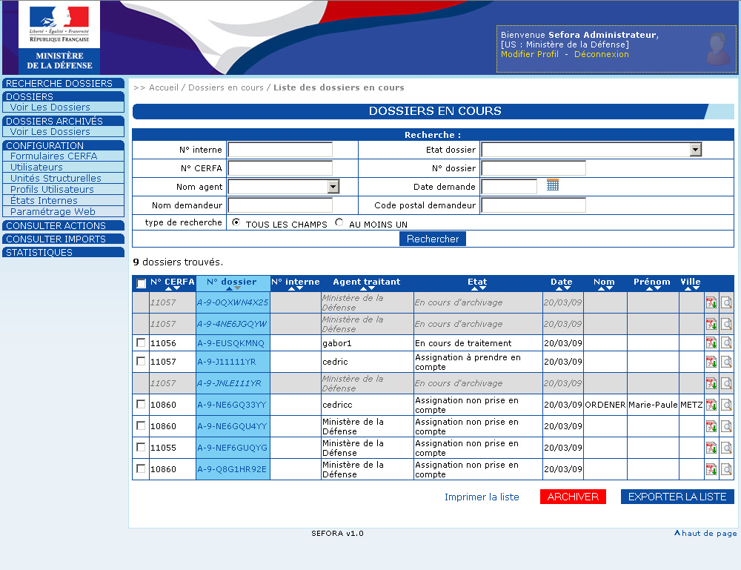
Pour accéder aux dossiers, vous devez cliquer sur le lien « Dossiers – Voir les dossiers » dans le menu. Lors du premier affichage de la page, la liste des dossiers comporte tous les dossiers auxquels vous avez accès. Ils sont classés par défaut par numéro de dossier.

Les dossiers en cours d'archivage ont un fond gris.

Consulter un dossier
Télécharger le fichier pdf

Trier les dossiers
Vous pouvez trier la liste par Numéro CERFA, Numéro de dossier, Numéro interne, Agent traitant, Etat, Date, Nom, Prénom ou Ville en cliquant sur les flèches en haut de chaque colonne.

Rechercher un dossier
Vous pouvez effectuer une recherche en renseignant un ou plusieurs champs (Numéro interne (numéro propre à votre US), Numéro CERFA, Nom d'agent, Nom du demandeur, Etat du dossier, Date de demande ou Code postal du demandeur).

Archiver un dossier
Vous avez la possibilité d'archiver un dossier en sélectionnant le ou les dossiers, à l'aide des cases à cocher, puis en cliquant sur le bouton rouge « archiver » en bas de page.

Pour être archivé le dossier doit être à l'état « à archiver ». Après la demande d'archivage, il apparaitra avec un fond grisé et l'état « en cours d'archivage » avant de passer, après traitement du serveur, dans la liste des dossiers archivés.

Imprimer la liste
Vous pouvez imprimer la liste en cliquant sur le bouton « imprimer la liste » en bas de la page.

Exporter la liste
Enfin si vous souhaitez exporter la liste, cliquez sur le bouton « Exporter la liste » en bas de la page.

Consulter un dossier
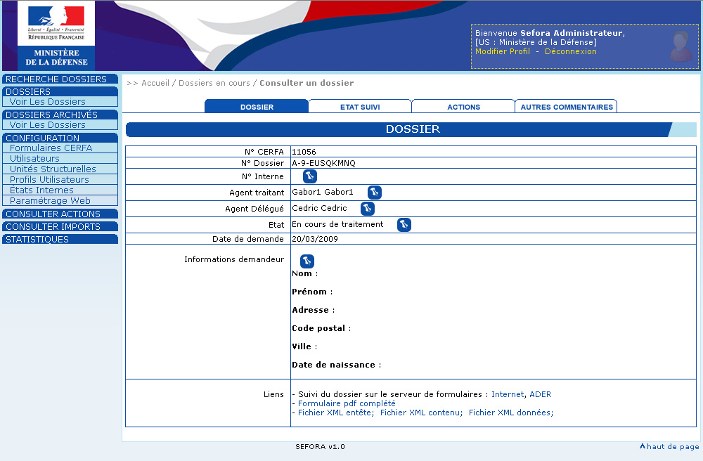
En cliquant sur l'icône « Consulter » (loupe) à droite d'un dossier, vous arrivez sur la gestion du dossier.

La consultation d'un dossier comporte 4 parties :

- le dossier ;
- l'état de suivi ;
- les actions ;
- les autres commentaires ;

Le dossier
C'est là où se trouve toutes les informations de base : Numéro CERFA, Numéro Interne, Agent traitant, Agent délégué, Etat, Date de la demande, Informations sur le demandeur et liens.

L'agent en charge de ce dossier peut modifier certaines informations en cliquant sur le lien (icône représentant une punaise) :

- le numéro interne : ce numéro (chiffres et ou lettres) correspond au numéro de ce dossier au sein de votre Unité Structurelle ;

- l'agent traitant : vous allez pouvoir assigner le dossier à un autre utilisateur, il deviendra responsable de ce dossier, ou le transmettre à une unité structurelle. Il vous suffit de choisir l'utilisateur ou l'unité structurelle en question dans la liste déroulante. Les supers-utilisateurs apparaissent avec un fond rouge.

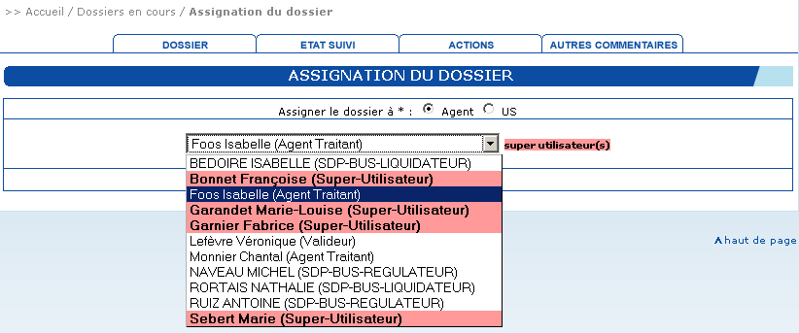

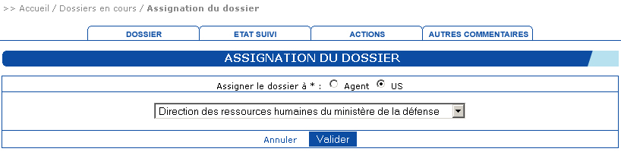
- l'agent délégué : vous allez pouvoir déléguer le dossier à un autre utilisateur ou unité structurelle. Il pourra consulter et modifier le dossier mais l'agent assigné au dossier en restera le responsable.

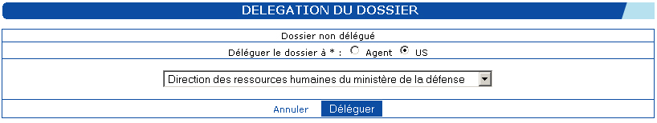
- L'état : donne accès à la liste des états du serveur de formulaire (fond bleu) et des états internes (fond rose si état nécessitant validation). Le changement de l'état en un état du serveur de formulaire met directement à jour l'état du dossier dans le module du serveur de formulaire consultable par le citoyen ;

- les informations du demandeur (à modifier qu'exceptionnellement en cas d'erreur d'orthographe) ;

Les liens en bas de page vous permettent :

- de télécharger les fichiers pdf et xml associés (les fichiers xml ne sont accessibles qu'à l'administrateur et aux super-utilisateurs ;

- d'accéder au module de suivi du serveur de formulaire, afin d'informer le citoyen de l'état d'avancement de son dossier :

- par internet : si l'agent traitant a accès au réseau internet ;

- par AdER : si l'agent traitant a accès au réseau interministériel AdER (solution privilégiée au ministère de la défense) ;

Il est possible que l'accès au module suivi demande :
- un numéro de dossier
- un mot de passe

Ces 2 informations sont aussi disponibles en dessous des liens (le mot de passe est aussi inscrit dans le fichier xml – exemple : <MotDePasse>fT2*%vrKQ</MotDePasse>).

L'état suivi
En cliquant sur cet onglet vous allez pouvoir consulter et renseigner l'avancement du dossier en lien avec le serveur de formulaire.

Choisissez un état du serveur de formulaire dans la liste et mettez un commentaire que le demandeur pourra lire depuis le serveur de formulaires (cette action entraine la mise à jour du serveur de formulaire accessible au citoyen ayant fait sa démarche en ligne).

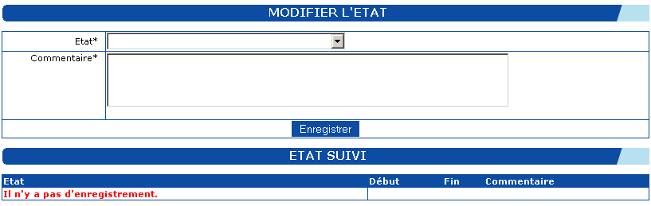

Les Actions
C'est là où vous allez retrouver la liste de toutes les actions effectuées sur ce dossier triées par date.

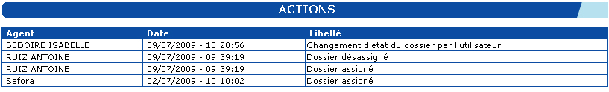

Les autres commentaires
C'est là où vous allez pouvoir consulter et renseigner des commentaires ou notes sur le dossier qui resteront internes à l'application SEFORA.

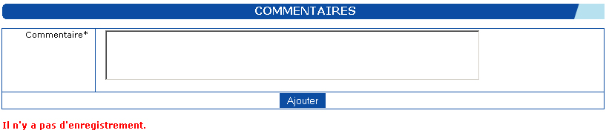

Les dossiers archivés
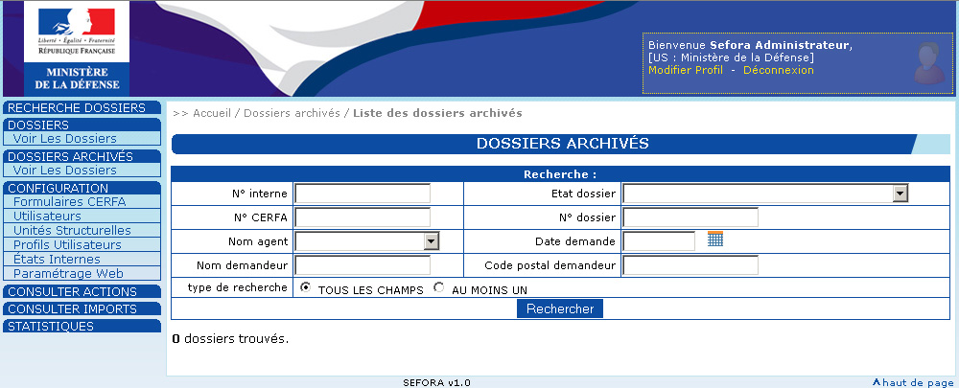

La liste des dossiers archivés est accessible aux administrateurs et aux super-utilisateurs en cliquant sur le lien « Dossiers archivés – Voir les dossiers ».

Télécharger le pdf
Remettre en traitement le dossier

Retrouvez la procédure d'archivage au point 7.1.3.

Pour remettre un dossier en traitement, il vous suffit de cliquer sur le bouton « Remettre en traitement le dossier » à droite dans la liste et de confirmer sur l'écran suivant.

Trier les dossiers
Vous pouvez trier la liste par Numéro CERFA, Numéro de dossier, Numéro interne, Agent traitant, Etat, Date, Nom, Prénom ou Ville en cliquant sur les flèches en haut de chaque colonne.

Rechercher un dossier
Vous pouvez effectuer une recherche en renseignant un ou plusieurs champs (Numéro interne (numéro propre à votre US), Numéro CERFA, Nom d'agent, Nom du demandeur, Etat du dossier, Date de demande ou Code postal du demandeur).

Configuration
La configuration de l'application est accessible aux administrateurs et aux super-utilisateurs (sauf paramétrage web qui est accessible qu'aux administrateurs).

- Formulaires CERFA : gérer les formulaires CERFA ;

- Utilisateurs : gérer les utilisateurs pouvant se connecter à l'application;

- Unités structurelles : gérer les unités structurelles ;

- Profils utilisateurs : gérer les profils et les droits des différents utilisateurs ;

- états internes : gérer les états internes des dossiers ;

- Paramétrage Web : gérer le paramétrage du serveur et de l'application SEFORA ;

Chacune de ces rubrique fera l'objet d'une partie dans ce manuel.

La gestion des utilisateurs
Les utilisateurs sont toutes les personnes qui peuvent se connecter à l'application : agent traitant, valideur, super-utilisateur ou administrateur.

Liste des utilisateurs
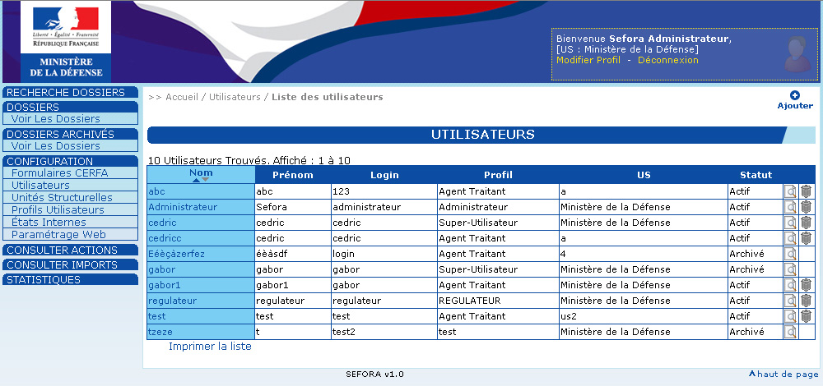
Pour accéder à la gestion des utilisateurs vous devez cliquer sur le lien « Configuration - utilisateurs » dans le menu. La liste des utilisateurs est triée par « Nom ». Vous y retrouvez les informations de base de chaque utilisateur : nom, prénom, login, profil, unité structurelle et statut.

Vous pouvez consulter ou archiver un compte utilisateur en cliquant sur l'icône « Consulter » (loupe) ou « Archiver » (poubelle) à droite de chaque utilisateur.

Consulter un utilisateur
Archiver un utilisateur

L'administrateur voit tous les utilisateurs et un super-utilisateur ne voit que les utilisateurs de son US et de ses US filles.

Ajouter un utilisateur
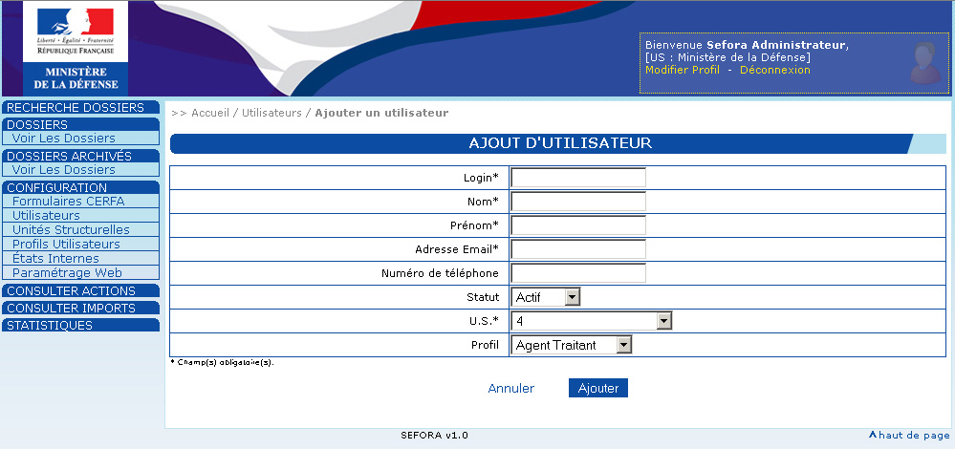
Pour ajouter un utilisateur vous devez cliquer sur le lien « Ajouter » (en haut à droite) depuis la liste des utilisateurs, puis remplir le formulaire.

Vous devez indiquer :

- le login ;
- le nom ;
- le prénom ;
- l'adresse email (l'adresse email doit être valide car le mot de passe sera envoyé à cette adresse) ;
- le statut (il doit être laissé sur « Actif ») ;
- l'unité structurelle (voir 9) ;
- le type de profil (voir 6) ;
- le numéro de téléphone (facultatif) ;

Consulter, Modifier et Archiver
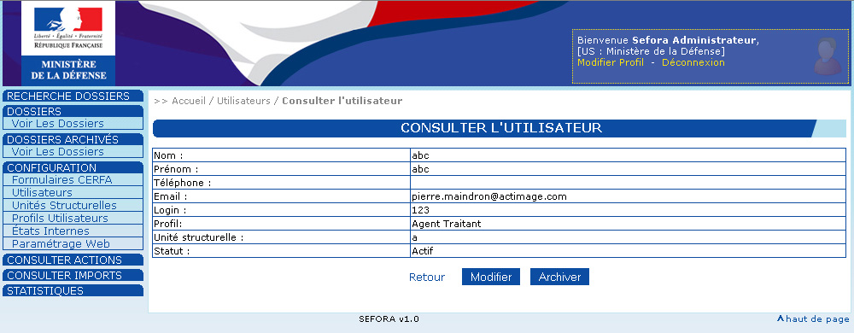
En cliquant sur l'icône « Consulter » (loupe), vous pouvez :

- Consulter : voir les différentes informations sur cet utilisateur ;

- Modifier : corriger les informations de cet utilisateur (en cliquant sur le bouton « Modifier » en bas) ;

- Archiver : Désactiver complètement le compte utilisateur (en cliquant sur le bouton « Archiver » en bas) mais ne le supprime pas ;

La gestion des US
Les Unités structurelles correspondent dans SEFORA à la fois à des organismes, des entités, des services, ou des bureaux. Une unité structurelle peut avoir des unités structurelles filles.

Liste des US
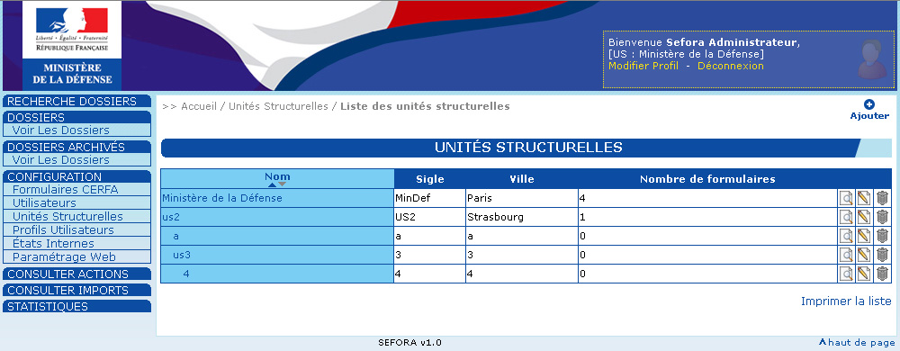
Pour accéder à la gestion des Unités Structurelles, vous devez cliquer sur le lien « Configuration – Unités structurelles » dans le menu.

La liste des Unités Structurelles est triée par Nom. Les unités structurelles filles apparaissent sous l'unité structurelle dont elles dépendent avec un léger décalage.

Pour chaque US, vous pouvez voir depuis la liste son nom, son sigle, sa ville et le nombre de formulaires CERFA qu'elle gère.

Consulter une US
Modifier une US
Supprimer une US

L'administrateur voit toutes les unités structurelles et un super-utilisateur ne voit que son US et de ses US filles.

Ajouter une US
En cliquant sur le lien « Ajouter » depuis la liste des US et en remplissant le formulaire vous pouvez ajouter une nouvelle Unité Structurelle.

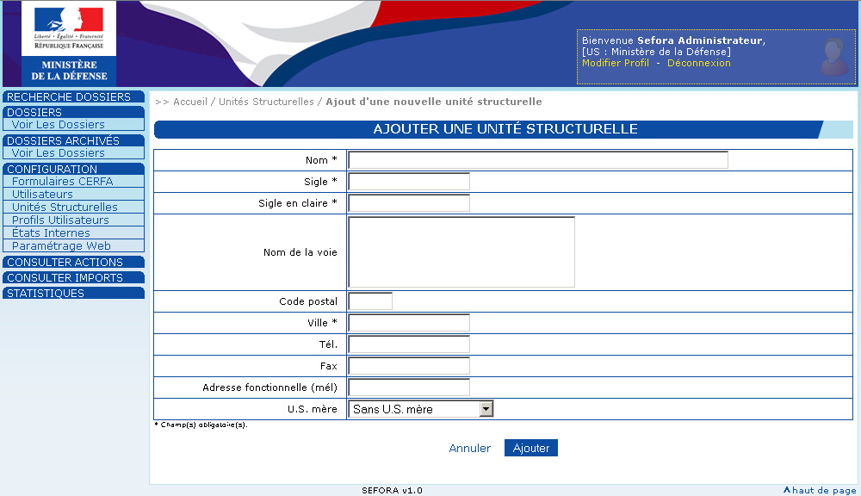
Vous devez indiquer le nom, le sigle, la ville et l'US mère de cette unité structurelle et si vous le souhaitez son adresse, son code postal, son numéro de téléphone et de fax et son adresse mél.

Consulter, Modifier et supprimer
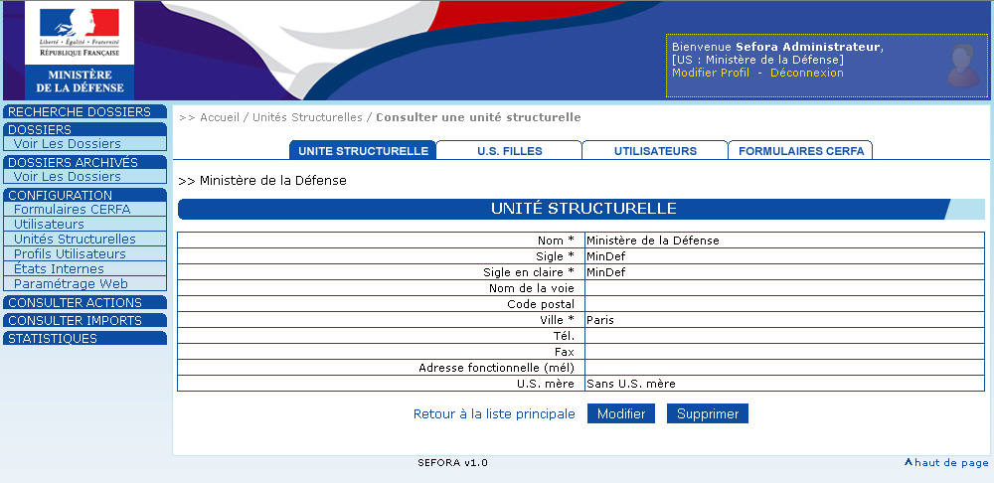
En cliquant sur l'icône « Consulter » (loupe) à droite de l'US dans la liste, vous pouvez voir les informations sur cette unité structurelle, sur ses US filles, ses utilisateurs et ses formulaires CERFA.

Vous pouvez aussi depuis cet écran accéder à la modification ou à la suppression de l'US en cliquant sur les bouton « Modifier » et/ou « Supprimer ».

La gestion des profils
Chaque compte utilisateur est associé à un profil qui lui permet de faire un nombre d'actions limitées.

Liste des profils
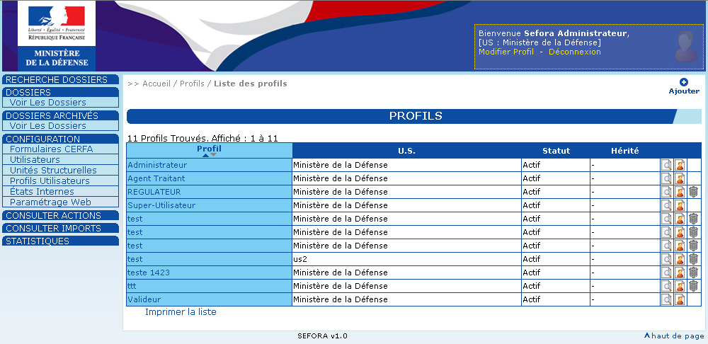
Pour accéder à la gestion des profils, vous devez cliquer sur le lien « Configuration – Profils utilisateurs » dans le menu.

La Liste des profils est triée par nom du profil. Cette liste contient le nom du profil, l'US dont il dépend, le statut et s'il est hérité ou pas par les US filles.

Vous pouvez depuis cette liste consulter, supprimer ou voir la liste des utilisateurs associés de chaque profil.

Consulter un profil
Voir les utilisateurs associés à ce profil
Supprimer un profil

L'administrateur voit tous les profils et un super-utilisateur ne voit que les profils liés à son US ou à ses US filles.

Ajouter un profil
Pour ajouter un profil vous devez cliquer sur le lien « Ajouter » depuis la liste des profils utilisateurs. Vous avez ensuite à indiquer le nom de ce nouveau profil, l'US pour laquelle il dépendra et la liste des actions autorisées.

Voilà la liste des actions possibles :

Dossiers
Accéder aux dossiers non archivés
Cette action permet d'accéder à un dossier et de pouvoir modifier ses informations.
Le droit de base permet de voir les dossiers qui nous sont assignés ou délégués. On peut ensuite permettre d'accéder à tous les dossiers, à tous les dossiers assignés ou à tous les dossiers délégués, de toute la plateforme ou de ses US ou des agents de ses US.

- Accéder aux dossiers non archivés
- Accéder aux dossiers assignés non archivés
- Accéder aux dossiers non archivés assignés à son US ou à l'une de ses US filles
- Accéder aux dossiers non archivés assignés aux agents de son US ou US filles
- Accéder aux dossiers délégués non archivés
- Accéder aux dossiers non archivés délégués à son US ou à l'une de ses US filles
- Accéder aux dossiers non archivés délégués aux agents de son US ou US filles

Visualiser
Cette action permet de voir les pièces jointes liées à un dossier.

- Visualiser le formulaire PDF
- Visualiser les fichiers XML
- Visualiser les informations extraites du fichier XML

Modifier l'état d'un dossier
Cette action permet de changer l'état d'avancement d'un dossier interne à SEFORA ou sur le serveur de formulaires (visible du demandeur).
Là encore on peut préciser par les droits sur quel type de dossier on peut le faire.
L'utilisation d'états nécessitant la validation correspond aussi à un droit particulier.

- Modifier l'état d'un dossier
- Modifier l'état d'un dossier assigné ou délégué à l'utilisateur
- Modifier l'état d'un dossier assigné ou délégué à son US ou bien à l'une des US filles

- Mettre à jour manuellement l'état du suivi d'un dossier dans le serveur de formulaire
- Mettre à jour manuellement l'état du suivi d'un dossier assigné ou délégué dans le serveur de formulaire
- Mettre à jour manuellement l'état du suivi d'un dossier de mon US ou de l'une de ses US filles, dans le serveur de formulaire

- Utilisation des états nécessitant une validation

Assigner, Déléguer et Transmettre un dossier
Un dossier dans SEFORA peut être assigné à un utilisateur (qui sera responsable de ce dossier), délégué à un utilisateur (il pourra intervenir dessus mais la personne assignée reste responsable). Les dossiers peuvent aussi être délégués ou transmis à une unité structurelle.

- Assigner manuellement un dossier, à un agent traitant
- Assigner manuellement un dossier assigné à son US, à un agent traitant de son US ou de l'une de ses US filles
- Assigner manuellement un dossier assigné à l'utilisateur, à un agent traitant de son US ou de l'une de ses US filles

- Déléguer le traitement d'un dossier à un autre agent
- Déléguer le traitement d'un dossier à une US
- Déléguer le traitement d'un dossier assigné ou délégué à l'utilisateur, à un agent de son US ou de ses US filles
- Déléguer le traitement d'un dossier assigné ou délégué à l'utilisateur, à une US filles
- Déléguer le traitement d'un dossier assigné ou délégué à son US ou à l'une de ses US filles, à un agent de son US ou de ses US filles
- Déléguer le traitement d'un dossier assigné ou délégué à son US ou à l'une de ses US filles, à une US fille

- Transmettre un dossier assigné à l'utilisateur, à son US ou à l'une de ses US filles
- Transmettre un dossier assigné à son US ou à l'une de ses US filles
- Transmettre un dossier, à une autre US autre que son US ou à l'une de ses US filles

Commenter un dossier
Cette action permet de commenter un dossier. Ce commentaire est une aide au travail qui reste interne à l'application SEFORA.

- Ajouter un commentaire pour le suivi du dossier

Dossiers Archivés
Ces actions permettent à l'utilisateur d'archiver un dossier, de consulter un dossier archivé et de remettre en traitement un dossier archivé en fonction de l'assignation de ce dernier.

- Archiver un dossier
- Archiver un dossier assigné à l'utilisateur
- Archiver un dossier assigné à son US ou à l'une de ses US filles

- Accéder aux dossiers archivés
- Accéder aux dossiers archivés de son US et de ses US filles
- Accéder aux dossiers archivés assignés aux agents de son US ou US filles
- Accéder aux dossiers archivés délégués aux agents de son US ou US filles

- Remettre en traitement un dossier archivé

Suivi des actions
Ce droit donne accès au suivi des actions effectués sur un dossier.

- Consulter l'historique des actions sur un dossier
- Consulter les actions des dossiers non archivés
- Consulter les actions des dossiers non archivés assignés ou délégués à son US ou à l'une de ses US filles
- Consulter les actions des dossiers non archivés assignés ou délégués à l'utilisateur

Unités structurelles
Ces actions permettent de créer ou de modifier une unité structurelle.

- Gérer les US
- Gérer son US et ses US filles

Utilisateurs
Ces actions permettent de créer ou de modifier des utilisateurs de la plateforme SEFORA.

- Gérer les utilisateurs
- Gérer les utilisateurs de son US et de ses US filles

Profils
Ces actions permettent de créer ou de modifier des profils utilisateurs de la plateforme SEFORA.

- Gérer les profils
- Gérer les profils de son US et de ses US filles

Etats internes
Ces actions permettent de créer des états supplémentaires pour le suivi de l'avancement des dossiers.

- Gérer les états internes
- Gérer les états internes de son US
- Gérer les états internes de son US et de toutes les US filles

Formulaires CERFA
Ces actions permettent d'ajouter, de configurer les formulaires CERFA (données importées, affectations, etc...)

- Gérer le paramétrage des formulaires CERFA
- Gérer le paramétrage des formulaires CERFA de son US et de ses US filles

Statistiques
Ces actions donnent accès aux statistiques de l'application.

- Consulter les statistiques de son US et de ses US filles
- Consulter toutes les statistiques

Configuration, Imports et Purges
Ces actions permettent aux administrateurs de configurer l'application et de superviser l'imports des dossiers depuis le serveur de formulaires et la purge des dossiers.

- Configurer SEFORA

- Superviser les imports

- Purger des dossiers
- Purger sans condition des dossiers

Consulter, Modifier et supprimer
Vous pouvez consulter, voir la liste des utilisateurs ou supprimer un profil en cliquant sur les icônes « Consulter » (loupe), « Voir la liste des utilisateurs associés » (buste) ou « Supprimer » (poubelle) à droite du profil dans la liste des profils.

Pour modifier ou archiver un profil, vous devez aller sur « consulter » puis cliquer sur le bouton « Modifier » et/ou « Archiver » en bas de la page.

Les profils système (administrateur, super utilisateur, agent traitant, validateur) sont ni modifiables, ni archivages, ni supprimables.

Détails des droits des 4 profils de base

La gestion des etats internes
L'application SEFORA compte un certain nombre d'états (termes définissant l'avancement du dossier).

Il y a les états du serveur de formulaire (communiqué au demandeur par le serveur de formulaires) :

- Reçu par le service traitant
- Non-recevable (nécessite une validation)
- En cours de traitement
- Traité
- Clos (nécessite une validation)
- Transmis au service traitant
- En attente d'éléments complémentaires
- Nécessitant un contact avec le service traitant
- Accepté (nécessite une validation)
- Refusé (nécessite une validation)

Il y a ensuite des états propres à SEFORA :

- A archiver
- A valider (nécessite une validation)

Enfin les super-utilisateurs peuvent définir des états propres au fonctionnement de leur Unité Structurelle : les états internes.

Liste des états internes
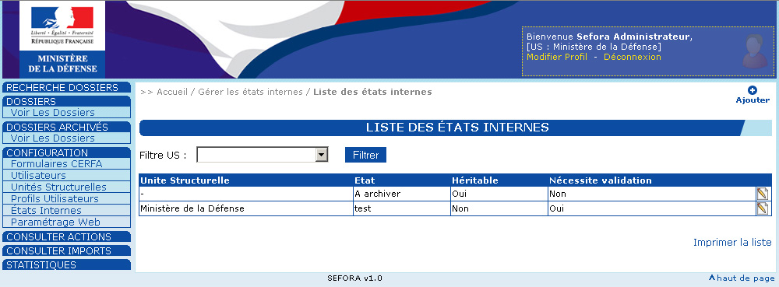
Pour accéder à la gestion des états internes, vous devez cliquer sur le lien « Configuration – Etats internes » dans le menu. Les états internes permettent de créer des étapes supplémentaires dans le traitement d'un dossier. Ces états peuvent être recherchés depuis cette liste par US.

L'administrateur voit tous les états internes et un super-utilisateur ne voit que les états internes liés à son US ou à ses US filles.

Ajouter/Modifier un état
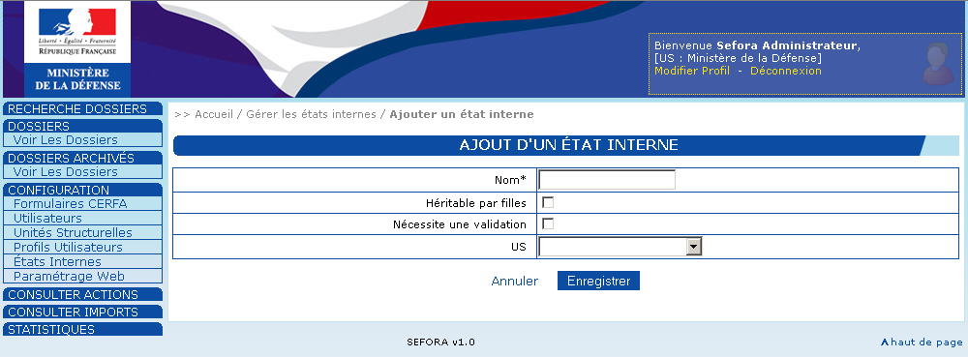
Vous pouvez ajouter un nouvel état interne en cliquant sur le lien « Ajouter » depuis la liste des états, puis en remplissant les champs :

- Nom (255 caractères maximum) ;
- Héritable ou non par les US filles (il sera disponible pour les US filles) ;
- Nécessite ou non une validation (si coché, un dossier pourra être mis dans cet état, uniquement par un utilisateur ayant le droit « Utilisation des états nécessitant une validation ») ;
- US (choix à faire dans la liste déroulante) ;

Vous pouvez modifier un état interne en cliquant depuis la liste sur l'icône « Modifier » (crayon) à droite de l'état interne.

La gestion des formulaires CERFA
Les formulaires CERFA dématérialisés (électronique) sont le support permettant à un usager d'accomplir une démarche administrative.

Pour accéder à la gestion des formulaires CERFA, vous devez cliquer sur le lien « Configuration – Formulaires CERFA » dans le menu.

Liste des formulaires
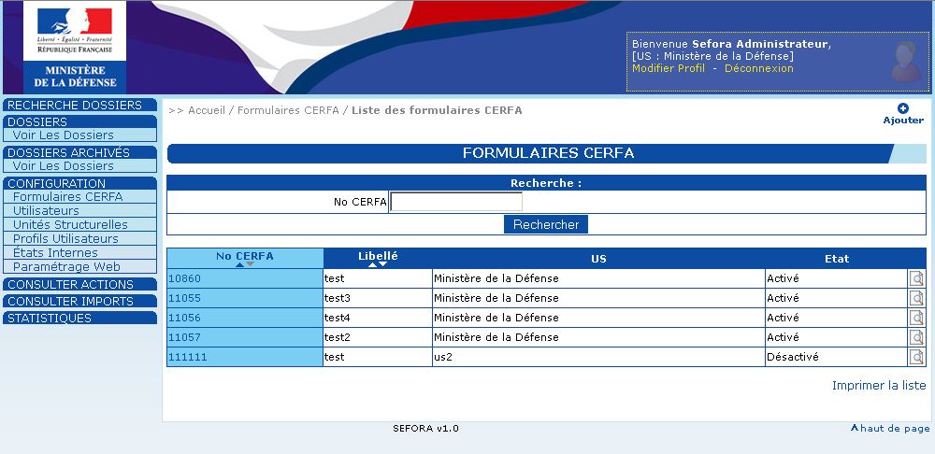
La liste des formulaires CERFA est triée par Numéro CERFA ou par Libellé. La liste contient le numéro CERFA, le libellé, l'US et l'état de chaque formulaire. Vous pouvez effectuer une recherche de formulaire par Numéro CERFA.

Pour consulter ou modifier un formulaire CERFA, cliquez sur l'icône « Consulter » (loupe) à droite du formulaire dans la liste.

L'administrateur voit tous les formulaires CERFA et un super-utilisateur ne voit que les formulaires CERFA liés à son US ou à ses US filles.

Ajouter un formulaire
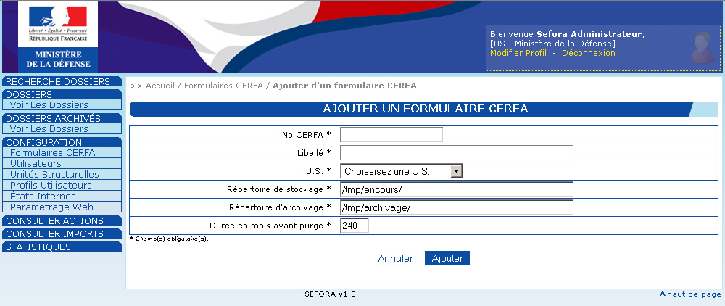
Pour ajouter un formulaire CERFA, vous devez cliquer sur le lien « Ajouter » depuis la liste des formulaires, puis renseigner les champs :

- Numéro CERFA : numéro apparaissant sur le formulaire (exemple : 10860-01) ;

- Libellé : libellé exact apparaissant sur le format pdf) ;

- US : US ayant à traiter ce formulaire ou responsable de ce formulaire;

- Répertoire de stockage (il est déconseillé de modifier cette information) ;

- Répertoire d'archivage (il est déconseillé de modifier cette information) ;

- Durée en mois avant la purge : durée minimum avant la suppression complète du dossier de l'application par un administrateur ;

Champs paramétrables
Vous devez ensuite renseigner les champs paramétrables et l'assignation automatique du formulaire avant de l'activer.

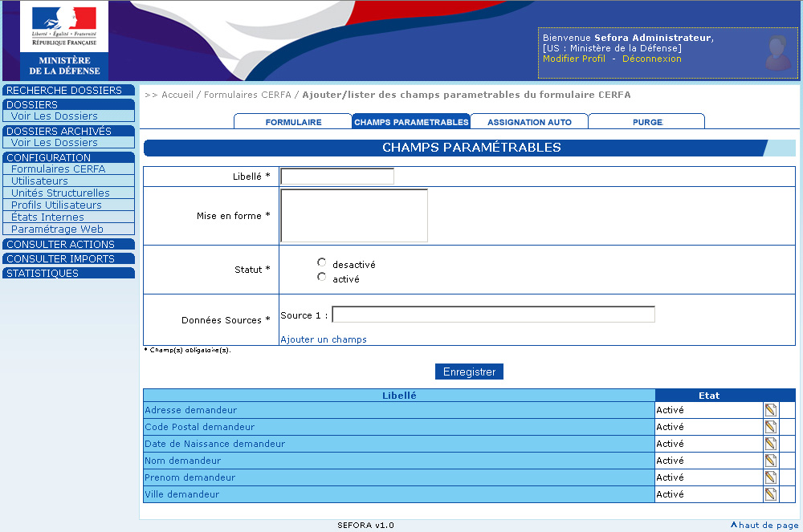
Pour les champs paramétrables, vous devez au minimum indiquer les données sources et la mise en forme, en cliquant sur les crayons à droite des données, pour :

- l'adresse du demandeur ;
- le code postal du demandeur ;
- la date de naissance du demandeur ;
- le nom du demandeur ;
- le prénom du demandeur ;
- la ville du demandeur ;

Définition de l'accès à une donnée source contenue dans un nœud XML
Pour définir une balise il faut préciser le chemin complet, depuis le nœud racine.
Les éléments sont à rechercher dans le fichier xml de données associé au formulaire.

Exemple pour le formulaire 10860 concernant la demande de retraite du combattant :

pour importer le nom d'une personne physique, il faut renseigner
DemandeRetraiteCombattant.EtatCivilDemandeur.PersonnePhysique.FamilyName
Le système importera « Adèle ».

<DemandeRetraiteCombattant cerfa="N° 10860*01">
<EtatCivilDemandeur>
<Type languageID="" listAgencyID="" listAgencyName="" listName="" listSchemeURI="" listURI="" listVersionID="" name="">ms</Type>
<PersonnePhysique>
<FamilyName languageID="">Adèle</FamilyName>
<GivenName languageID="">Marc</GivenName>
<GivenName languageID="">Henri</GivenName>
<GivenName languageID="">Olivier</GivenName>
</PersonnePhysique>

Définition de l'accès à une liste de données sources contenues dans un nœud XML
La façon de procéder est identique à celui d'une balise à occurrence simple.

Exemple : pour importer le prénom d'une personne physique, il faut renseigner DemandeRetraiteCombattant.EtatCivilDemandeur.PersonnePhysique.GivenName

<DemandeRetraiteCombattant cerfa="N° 10860*01">
<EtatCivilDemandeur>
<Type languageID="" listAgencyID="" listAgencyName="" listName="" listSchemeURI="" listURI="" listVersionID="" name="">ms</Type>
<PersonnePhysique>
<FamilyName languageID="">Adèle</FamilyName>
<GivenName languageID="">Marc</GivenName>
<GivenName languageID="">Henri</GivenName>
<GivenName languageID="">Olivier</GivenName>
</PersonnePhysique>

Dans ce cas le système importe “Marc”, “Henri” et “Olivier”.

Définition de l'accès à un élément dans une liste de données sources
Il faut indiquer l'accès à la liste et préciser l'index de l'élément.

Exemple : pour importer le second prénom d'une personne physique, il faut renseigner DemandeRetraiteCombattant.EtatCivilDemandeur.PersonnePhysique.GivenName[2]

<DemandeRetraiteCombattant cerfa="N° 10860*01">
<EtatCivilDemandeur>
<Type languageID="" listAgencyID="" listAgencyName="" listName="" listSchemeURI="" listURI="" listVersionID="" name="">ms</Type>
<PersonnePhysique>
<FamilyName languageID="">Adèle</FamilyName>
<GivenName languageID="">Marc</GivenName>
<GivenName languageID="">Henri</GivenName>
<GivenName languageID="">Olivier</GivenName>
</PersonnePhysique>

Dans ce cas le système importe “Henri”

Définition de l'accès à n éléments consécutifs dans une liste de données sources
Il faut indiquer l'accès à la liste et préciser l'index du premier et du dernier élément à importer.

Exemple : pour importer le premier et le second prénom d'une personne physique, il faut renseigner DemandeRetraiteCombattant.EtatCivilDemandeur.PersonnePhysique.GivenName[1-2]

<DemandeRetraiteCombattant cerfa="N° 10860*01">
<EtatCivilDemandeur>
<Type languageID="" listAgencyID="" listAgencyName="" listName="" listSchemeURI="" listURI="" listVersionID="" name="">ms</Type>
<PersonnePhysique>
<FamilyName languageID="">Adèle</FamilyName>
<GivenName languageID="">Marc</GivenName>
<GivenName languageID="">Henri</GivenName>
<GivenName languageID="">Olivier</GivenName>
</PersonnePhysique>

Dans ce cas le système importe "Marc" et “Henri”

Définition de l'accès à la donnée source d'un attribut d'une balise XML
Pour définir une balise il faut préciser le chemin complet, depuis le nœud racine.

Exemple : pour importer le jour de la date de naissance, il faut renseigner DemandeRetraiteCombattant.EtatCivilDemandeur.DateLieuNaissance.DateNaissance.day
Le système importera “21”.

<DemandeRetraiteCombattant cerfa="N° 10860*01">
<EtatCivilDemandeur>
<DateLieuNaissance>
<DateNaissance day="21" month="04" year="1950"/>
</DateLieuNaissance>
</EtatCivilDemandeur>

Définition de la mise en forme des données à importer dans un champs
Les occurrences des données dans la définition de la mise en forme sont définies par {dx}, où x est le numéro de la donnée source définie (x commence à 1).

Exemple 1 :
Champs “Coordonnées”
Données sources : numéro de téléphone, fax et adresse e-mail de l'usager
Mise en forme :
{d1}
{d2}
{d3}
Résultat :
0388010203
0388010233
test@sga.defense.gouv.fr

Exemple 2 :
Champs “Identité”
Données sources : nom, prénom
Mise en forme : {d1} {d2}
Résultat : Mortensen Viggo

Exemple 3 :
Champs “Date”
Données sources : jour, mois, année
Mise en forme : {d1}/{d2}/{d3}
Résultat : 10/12/2010

Assignation automatique
Vous devez enfin, pour finir la configuration de votre formulaire, indiquer les règles d'assignation automatique d'un dossier pour ce formulaire CERFA.

En cliquant sur l'onglet "Assignation auto", vous accédez à une page qui contient le formulaire d'ajout de règle d'assignation et la liste des assignations déjà renseignées.

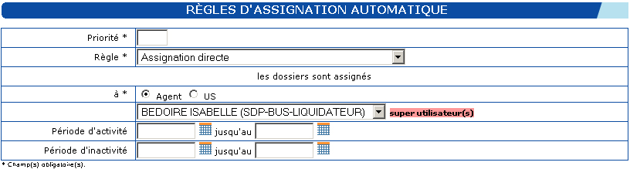
Vous devez indiquez un nombre pour la priorité, plus ce nombre est petit plus la règle sera importante (2 est plus prioritaire que 3).

Vous devez ensuite choisir la règle que vous souhaitez appliquer. La règle permet de savoir selon quels critères sont attribués chaque dossier. Au moment où vous choisissez une règle un certain nombre de champs complémentaires apparaissent que vous allez devoir renseigner.

Règle | Champs à renseigner
Assignation directe
En fonction du département de résidence | Département (exemple « 75 » pour tous les dossiers dont le demandeur habite à Paris)
En fonction du département de naissance | Département et dans quel champ se trouve cette information (exemple « 75 » pour tous les dossiers dont le demandeur est né à Paris)
En fonction du département de résidence à la période | Département, date de début, date de fin et dans quels champs se trouvent ces informations (exemple « 75 », « 01/01/2000 » et « 31/12/2001 » pour tous les dossiers dont le demandeur habitait à Paris en 2000)
En fonction de la première lettre du nom | Initiale (exemple « a » pour tous les dossiers dont le nom du demandeur commence par la lettre « a »)
Si la (les) première(s) lettre(s) du nom | Le début et la fin de l'interval ( exemple : « a » et « cz » pour tous les dossiers dont le nom du demandeur commence par A, B ou C)

Vous devez ensuite indiquer à quel agent ou à quelle US vous souhaitez assigner le dossier si la règle est remplie.

Modification
Pour modifier la configuration d'un formulaire CERFA, vous devez d'abord le désactiver. Une fois les modifications effectuées, ré-activez le.

La désactivation n'est pas immédiate. Les dossiers sont importés automatiquement dans le système à l'aide d'un traitement de type « batch ». Ce traitement tient compte des demandes de désactivation et effectuera la désactivation du paramétrage de formulaire CERFA demandé. Ce mode de fonctionnement évite d'importer des dossiers avec un paramétrage de formulaire CERFA en cours de modification.

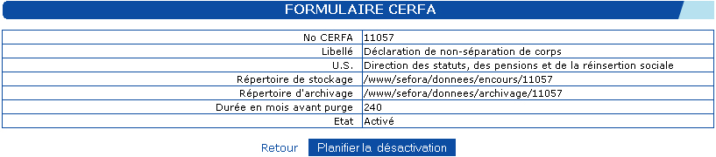

Consulter les actions
Pour consulter les actions, vous devez cliquer sur le lien « Consulter Actions » dans le menu.

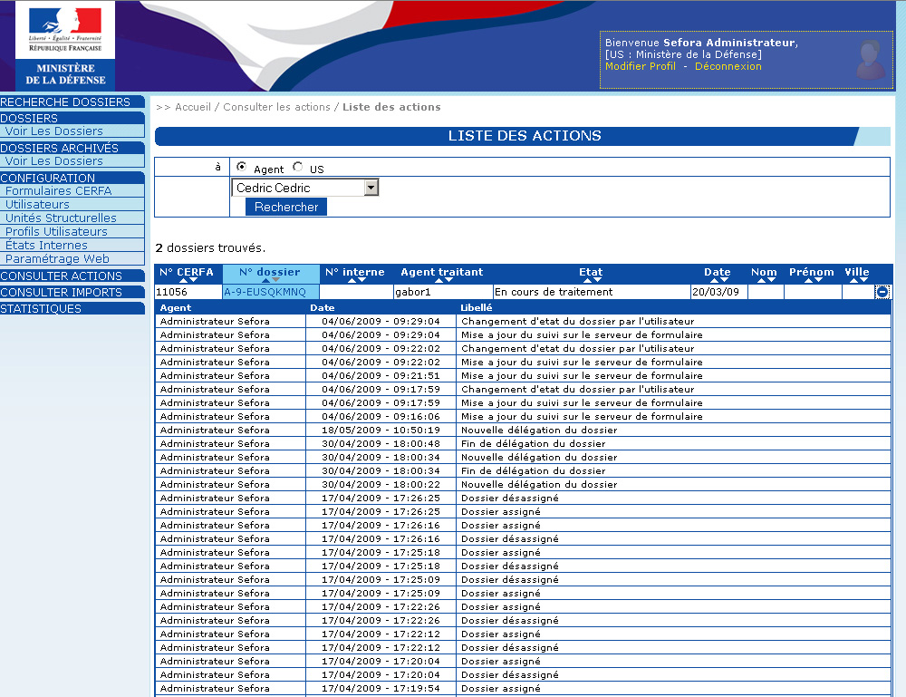
La page « Liste des actions » permet de visualiser pour chaque dossier l'ensemble des actions qui ont eu lieu avec le nom de l'agent, la date et le libellé.

Les dossiers peuvent être recherchés par :
- Utilisateur (Les dossiers assignés ou délégués à cet utilisateur actuellement) ;

- Unité Structurelle (Les dossiers assignés ou délégués à cette US, ses US filles et tous les utilisateurs rattachés à ces US) ;

Le résultat de cette recherche peut être trié par numéro CERFA, numéro de dossier, numéro interne, agent traitant, état, date, nom, prénom ou ville du demandeur.

Paramétrage Web
Le paramétrage web de SEFORA n'est accessible qu'aux administrateurs. Il permet de définir les informations nécessaires pour que l'application fonctionne.

L'URL de Sefora correspond à l'adresse de l'application sur l'intranet. Elle est nécessaire pour les liens contenus dans les emails envoyés.
https://www.sefora.defense.gouv.fr

Logo permet de modifier le logo du ministère.

Les paramètres « Annuaire LDAP » permettent à l'application de se connecter sur un annuaire LDAP et d'importer les comptes utilisateurs vers SEFORA.

Actuellement cette fonction n'a pas été paramétrée pour le ministère de la défense.

Les paramètres « Serveur SMTP » permettent à l'application SEFORA d'envoyer des emails.

Serveur SMTP : gav1.sga.defense.gouv.fr
Adresse de retour (return path) * : sefora@applications-sga.defense.gouv.fr

Les paramètres « Serveur de formulaires » permettent à SEFORA de se connecter au serveur de formulaire pour modifier les états.

Les paramètres « Import et Purge » permettent à l'application de récupérer les demandes sur la boite email et de définir où seront stockées physiquement les données sur le serveur de SEFORA.

Répertoire d'import : /www/sefora/donnees/import/
Répertoire de traitement en cours : /www/sefora/donnees/encours/
Répertoire d'archivage : /www/sefora/donnees/archivage/
Répertoire de rebus : /www/sefora/donnees/rebus/
Répertoire de recyclage : /www/sefora/donnees/recyclage/

Les constantes définissent après combien de jours on avertit un super-utilisateur qu'un dossier n'a toujours pas été pris en compte par son agent traitant.

Les imports
L'administrateur peut depuis la rubrique « Consulter les imports » surveiller le bon fonctionnement des imports de dossiers depuis le serveur de formulaires.

Cette section est divisée en 3 parties :

- Imports en cours et derniers imports effectués pour voir les derniers dossiers correctement importés ;

- Dossiers mis de coté pour tous les dossiers où le formulaire CERFA correspondant n'est pas présent ou actif sur l'application. Ils seront traités quand le formulaire sera ré-activé ;

- Dossier en rebus pour tous les dossiers où l'application n'a pas trouvé l'ensemble des fichiers attendus (formulaire pdf et fichiers xml) ou que ceux ci sont corrompus ;

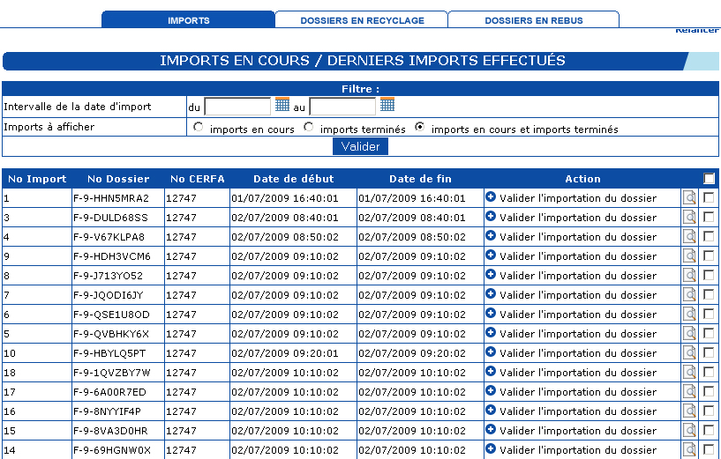

En cliquant sur la loupe on peut voir un détail sur l'import et sur les différentes actions effectuées.

Si vous souhaitez purger les imports, sélectionnez les imports en cliquant dans la case à cocher à droite de chaque import puis cliquez sur le bouton « purger » en base de la page.

Dans les pages « dossiers en recyclage » et « dossiers en rebus » vous avez la possibilité de ré-importer manuellement un dossier en cliquant dans la case à cocher à droite de l'import puis en cliquant sur « ré-importer ».

Statistiques
La plateforme SEFORA génère tous les jours un certain nombre de statistiques que l'administrateur et les super-utilisateurs peuvent consulter.

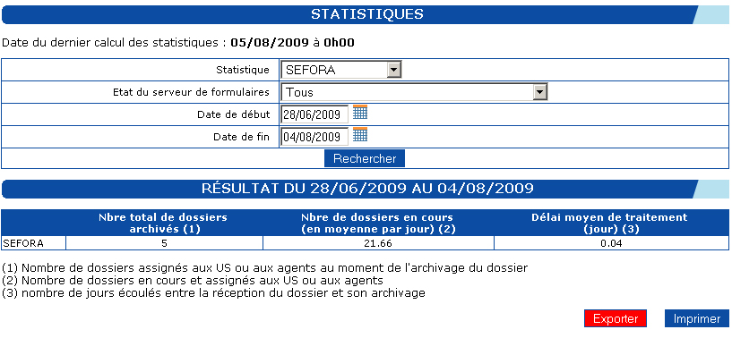
Les ensembles de statistiques suivants sont disponibles :

- Pour l'ensemble du système (SEFORA)
- Par formulaire CERFA
- Par Unité Structurelle
- Par agent

Pour chaque ensemble de statistique, les statistiques suivantes sont affichées :

- le nombre de dossiers archivés pour la période définie
- le nombre de dossiers non archivés (en moyenne par jour) pour une période donnée
- le délai moyen de traitement (en jour)

Si l'utilisateur précise un « Etat du serveur de formulaire », seul le nombre de dossiers en moyenne par jour, qui se trouvent dans l'état sélectionné pendant la période définie, est affiché.

Les chiffres sont affichés avec une précision de 2 chiffres après la virgule.

L'utilisateur peut exporter ou imprimer les résultats.

Glossaire

Agent traitant
Personne pouvant être assignée au traitement d'un dossier. Cette personne peut prendre en charge ce traitement ou bien le déléguer à un (ou plusieurs autres agents séquentiellement) de son US ou US fille.

Assignation
Une assignation est l'action permettant d'assigner un agent traitant à un dossier. Au moins un super-utilisateur est responsable des assignations dans son US. L'assignation peut-être manuelle ou automatique.
Une US peut être assignée à un dossier par défaut. Le super-utilisateur assignera manuellement le dossier à un agent de son US ou de son US fille, ou à une autre US.

Délégation
Une délégation est le fait de déléguer le traitement d'une partie d'un dossier. Le traitement d'un dossier peut être délégué à une ou plusieurs personnes séquentiellement. Le dossier reste assigné à un unique agent, responsable du traitement du dossier dans son ensemble.

Dossier
Un dossier comprend au minimum un formulaire CERFA dématérialisé comprenant le formulaire complété au format pdf (à définir) et les fichiers xml ( à définir) associés. Ce dossier est transmis à SEFORA par le projet serveur de formulaires de la direction générale de la modernisation de l'état par SMTP .

État d'un dossier
Un dossier peut prendre différents états tout au long de son traitement. Le changement d'état est effectué par un agent ou un valideur (à définir) selon les états.

Les états peuvent être :
- des états internes à l'application ou à l'US
- des états du serveur de formulaires
- des états nécessitant une validation

État interne d'un dossier
État interne à SEFORA (toutes les US) ou à une US ou à une US et ses US filles. Ces états sont applicables aux dossiers selon leurs définitions et leurs appartenances à une ou plusieurs US. Ils sont spécifiques à la façon de travailler (traiter un dossier) d'une US. Il facilite la compréhension de l'historique du traitement d'un dossier (changement d'état).

État nécessitant une validation
Des états « sensibles » peuvent être appliqués à des dossiers.
Avant de pouvoir les appliquer aux dossier, une validation (signature) de la part d'un responsable ou de quelqu'un disposant de cette responsabilité, doit être effectuée.
Il faut disposer d'un droit particulier (valideur) pour pouvoir appliquer un état nécessitant une validation.

Formulaire CERFA
Toutes les télé procédures doivent être homologuées (Décret n°98-1083 de 1998 modifié par Décret n°2005-1792 du 30 décembre 2005 art. 5).

« Les administrations de l'État adressent à la direction générale de la modernisation de l'État les projets de formulaires qu'elles élaborent, ainsi que ceux préparés par les organismes placés sous leur tutelle. La direction générale de la modernisation de l'État veille à leur harmonisation, leur normalisation et leur simplification.

Sont considérés comme des formulaires au sens du présent décret tous les documents, quels qu'en soient la présentation et le support, y compris électronique, permettant à un usager d'accomplir une démarche administrative.

Avant mise en circulation auprès du public, la direction générale de la modernisation de l'État homologue ces formulaires en leur attribuant un numéro. Cette homologation s'applique, le cas échéant, aux lettres d'envoi, notices et guides accompagnant ces formulaires, ainsi qu'à la liste des pièces justificatives.

Dans notre cas il s'agit de formulaires CERFA dématérialisés (électronique).

Serveur de formulaires
Projet développé dans le cadre ADELE 133 par la direction générale de la modernisation de l'état pour offrir à l’ensemble des ministères un outil mutualisé permettant la dématérialisation systématique des formulaires CERFA. L'usager peut alors via le site internet « service-public.fr » ou un site institutionnel référençant des formulaires CERFA :
- télécharger son formulaire
- remplir le formulaire en ligne
- le transmette électroniquement au serveur de formulaires qui l'enverra aux services traitants compétents
- suivre l'avancée du traitement de son formulaire

SEFORA permet d'importer et de gérer les dossiers envoyés par le serveur de formulaire , de mettre à jour son module de suivi et ainsi de tenir informé l'usager de l'avancement de son dossier.

Super-utilisateur
Personne ayant des droits avancés et responsable de l'assignation des dossiers aux agents traitants de son US ou de ses US filles.

Unité structurelle
Synonyme : unité structurelle élémentaire
Acronyme : US

Ce concept permet de définir dans SEFORA, à la fois des organismes, entités, services, bureaux ...
Une US permet d'organiser les utilisateurs du systèmes, suivant leur organisation hiérarchique réelle (physique) ou suivant une organisation fonctionnelle ou matricielle.
Une US peut donc comprendre d'autres US (US filles).

Valideur
Synonyme : validateur
Acronyme :

Personne ayant un droit lui permettant d'effectuer une validation (signature). Dans le cadre de SEFORA, cela consiste à positionner un dossier dans un état nécessitant une validation (voir définition).

